Senzor Gaz/Fum

Arduino Uno

Regulator step-down 7.5-9V spre 5V

Bluetooth

Senzor temperatură

Baterie LiPo 3.7V, 1400 mA

Senzor înclinare

Regulator step-down 7.5-9V spre 5V

Senzor Alcool

Regulator step-up 3.7 spre 9V

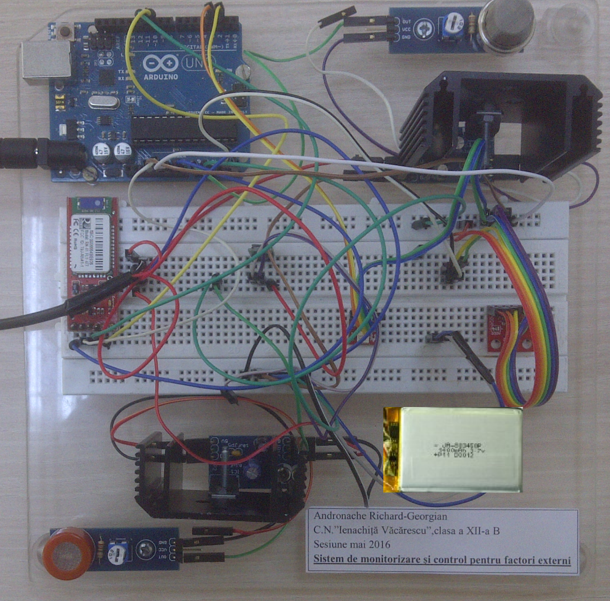

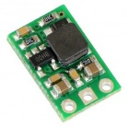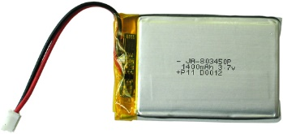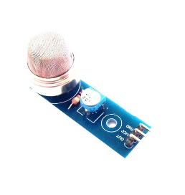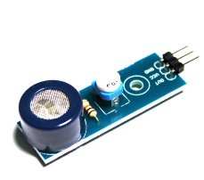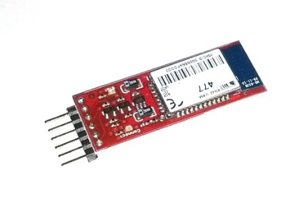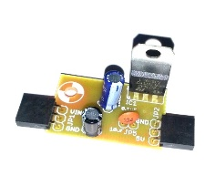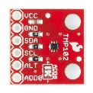

3.7V

9V

3.3V

5V

9V

5V

5V

3.3V

5V

